Manual do usuário

Programa Ação




 | Versão 1.0
Elaborado por: | Francisco Edilson do Nascimento
Revisado por:
Aprovado por:
Data criação: | 30/01/2012

Índice

1. Visão Geral 4
2. Funcionalidades da plataforma de registros 5
2.1 Acesso 6
2.2 Operações com Volume 6
2.3 Operações com Prontuário 13
2.4 Operações com Documentos 18

Histórico de modificações do documento
Versão | Data | Observação | Autor | Aprovação
0.1 | 30/03/2011 | Versão inicial | Fco Edilson
0.2 | 05/04/2011 | Versão quase pronta | Fco Edilson
0.5 | 05/04/11 | Versão | Fco Edilson
0.6 | 01/06/11 | Versão 1.0 | Fco Edilson

1. Visão Geral
A plataforma de registros tem como objetivo coletar dados dos diversos projetos sociais sob competência das secretarias e unidades de gestão da Prefeitura Municipal de Fortaleza. Esses dados coletados servirão para posterior construção de um Painel de indicadores sociais. Cada unidade de gestão, será responsável pela digitação dos dados colhidos durante a execução dos projetos que gerenciam. O objetivo é armazenas os dados coletados em um sistema informatizado para posterior análise e produção de informações gerenciais, seja para avaliar uma situação passada, seja para facilitar a tomada de decisões futuras. Numa representação abstrata, a plataforma guarda informações de volumes, que representam armários que contém pastas (mapeados como prontuários dentro do sistema). Esses prontuários agregam documentos produzidos ou coletados durante a execução dos projetos.
1. 1 Algumas definições
1.1.1 CLASSIFICAÇÃO: São os assuntos servirão para organizar os formulários, de modo que volumes e prontuários armazenarão documentos com os mesmos assuntos.
1.1.2 AUTORIZAÇÃO: É a descrição do acesso aos objetos(volumes, prontuário, documentos) da plataforma de registros. As autorizações permitem que os usuários de determinado grupo de lotação, possam ter acesso e realizar ações sobre os objetos.
1.1.3 LOCALIZAÇÃO: É o lugar físico onde estão situados os volumes , prontuários e documentos; exemplo: GMF/PRONASCI/MULHERESDAPAZ/SECRETARIA. O objetivo é informar a localização e garantir controle e rastreamento dos documentos com existência física.
1.1.4 LOTAÇÃO: corresponde à alocação do usuário na unidade de gestão: por exemplo, FP(Fortaleza de Paz)-PMF-GMF-DG-FP), significa que os usuários desse grupo têm acesso aos volumes que estão identificados para o grupo.
2. FUNCIONALIDADES DA PLATAFORMA DE REGISTRO
Apresentaremos uma descrição das funcionalidades da plataforma de registros, cujo objetivo é dá uma visão geral da utilização do sistema, bem como servir de ajuda aos usuários do sistema.
2.1 Acesso
Para acessar a plataforma de registro, o usuário deve possuir login e senha, além de informar a lotação. Para acessar a versão em produção digite o endereço http://acao.cti.fortaleza.ce.gov.br. O sistema deverá exibir a página de login, conforme Figura 1.
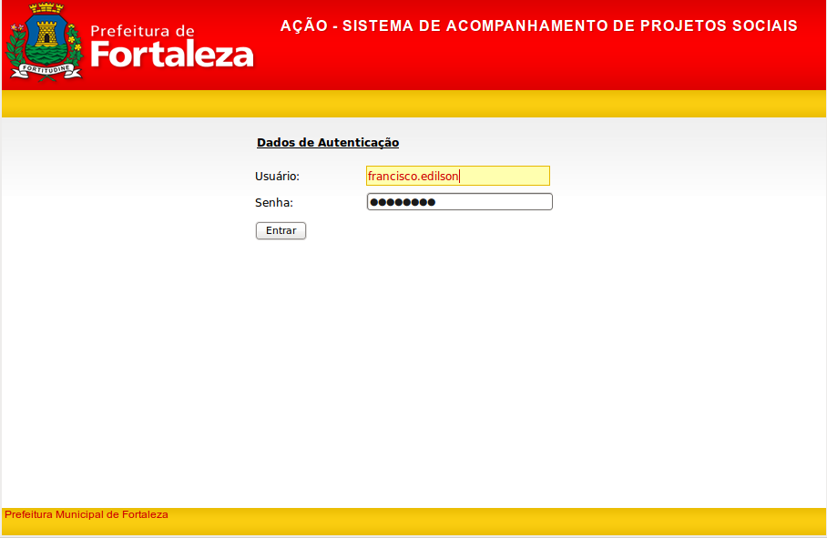
Figura 1 – Página de login

2.2 Operações com Volume
2.2.1 Listar Volumes
Por padrão, o sistema deverá mostrar a lista de volumes quando o usuário entrar no sistema. A lista, será mostrada de acordo com o grupo de lotação e autorizações do usuário conforme Figura 2.
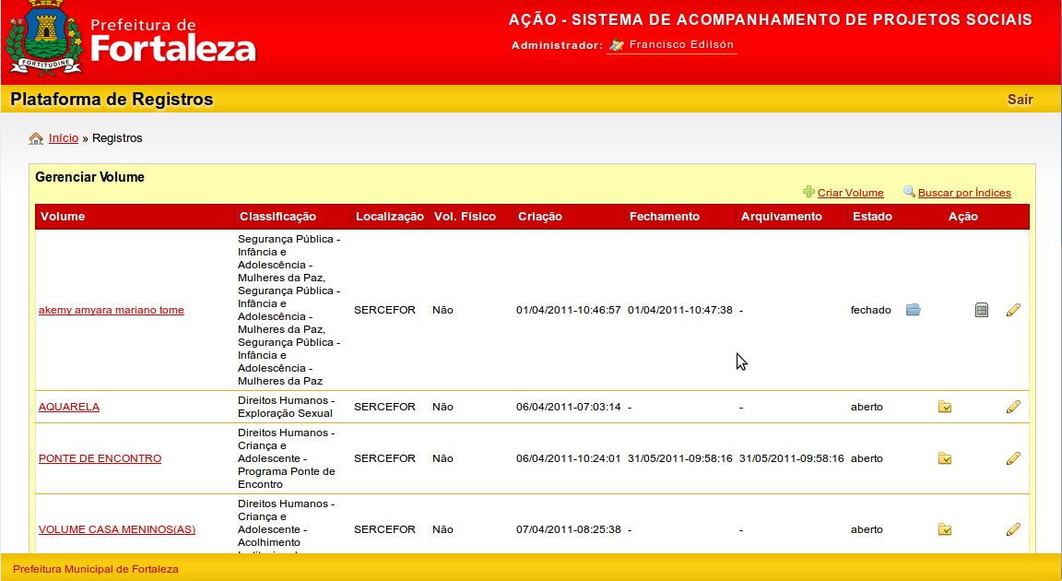
Figura 2b– lista de volumes

2.1.2 Busca por índices
Na página da lista de volumes clicando no link: o sistema deverá mostrar a página contendo os campos indexados, conforme Figura 3. Informe valores aos campos e clique no botão . O sistema deverá mostrar a lista dos prontuários que contém documentos com os campos informados.
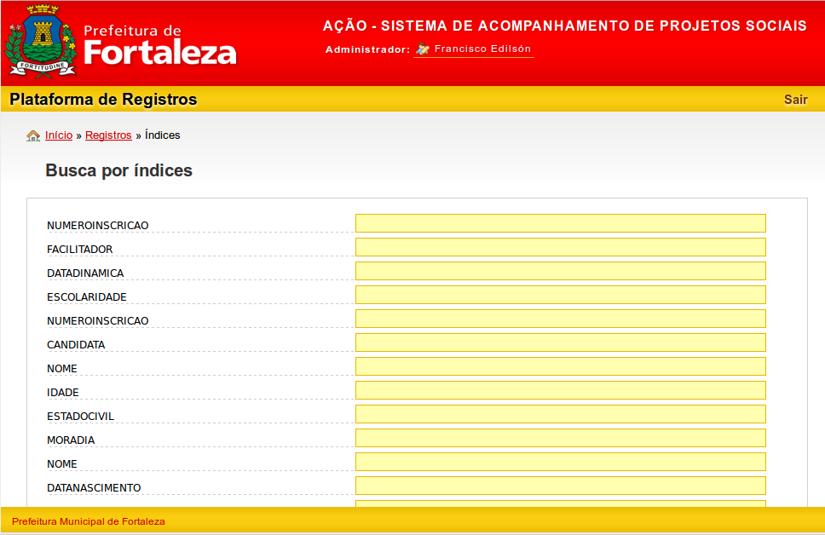
Figura 3 – Busca por índice
2.1.3 Criar volume
Na lista de volumes(Figura2b), clique no link . O sistema deverá mostrar a página do volume, veja Figura4. Informe o nome do volume a classificação, a localização e a autorizações, depois clique no botão . o sistema deverá mostrar a mensagem: “Operação realizada com sucesso” , Figura5.

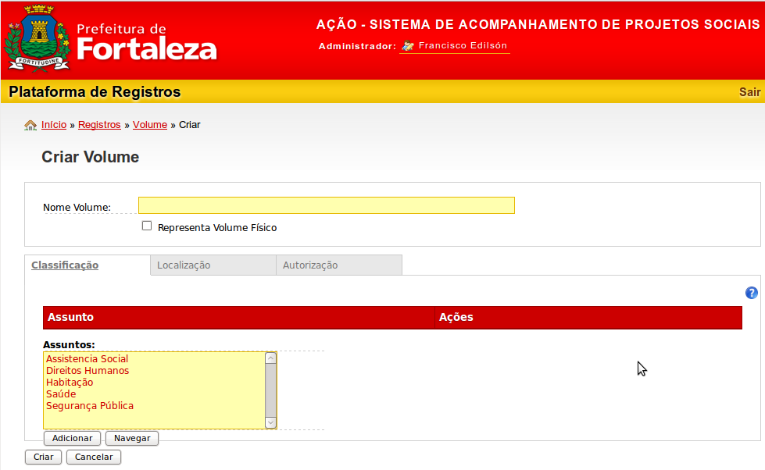 Figura 4 – página do volume

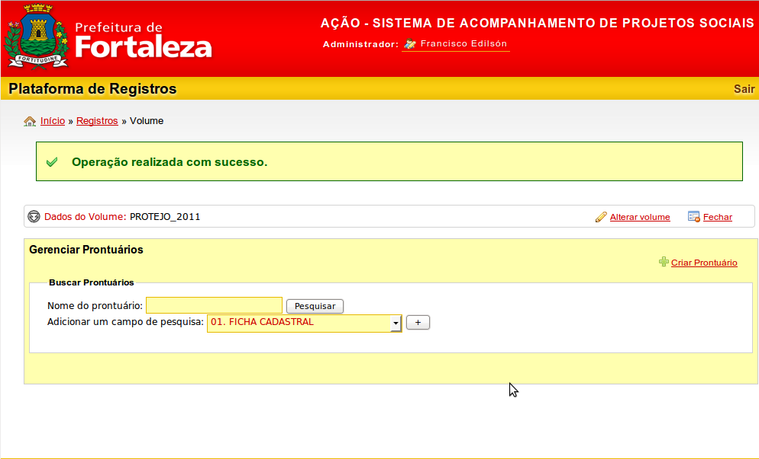Figura 5 – mensagem de sucesso da criação do volume
2.1.4 Alterar volume
Na lista de volumes, clique no ícone , na página do volume clique no link . O sistema mostrará os dados do volume, conforme Figura 6. Altere os campos desejados e clique no botão . O sistema deverá retornar a mensagem de sucesso.
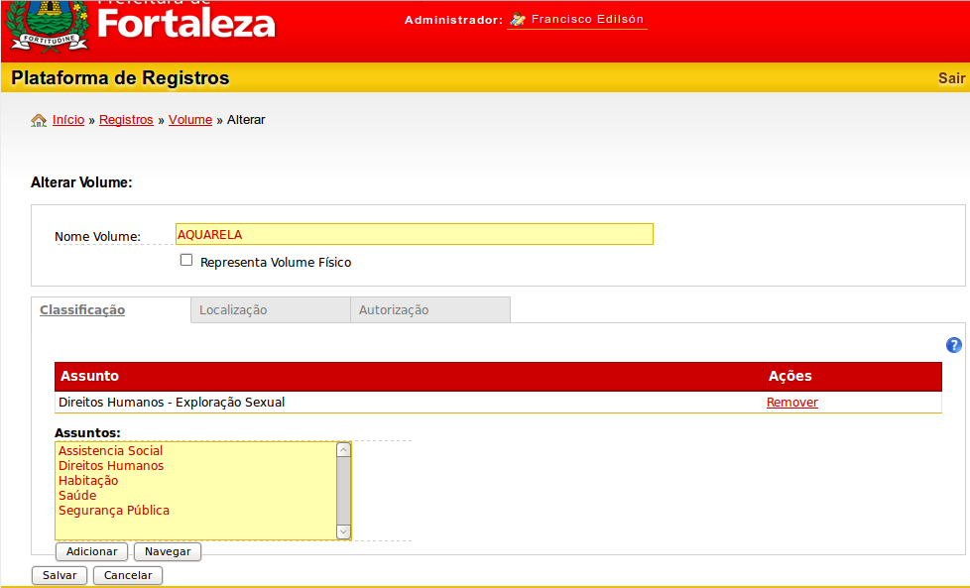 Figura 6 – página do volume
2.1.5 Fechar volume
Na lista de volumes clique no ícone , como mostra a Figura7a. O sistema deverá pedir a confirmação. Após clicar o botão OK, o sistema deve apresentar a mensagem “Operação realizada com sucesso”, como mostra a Figura7b.
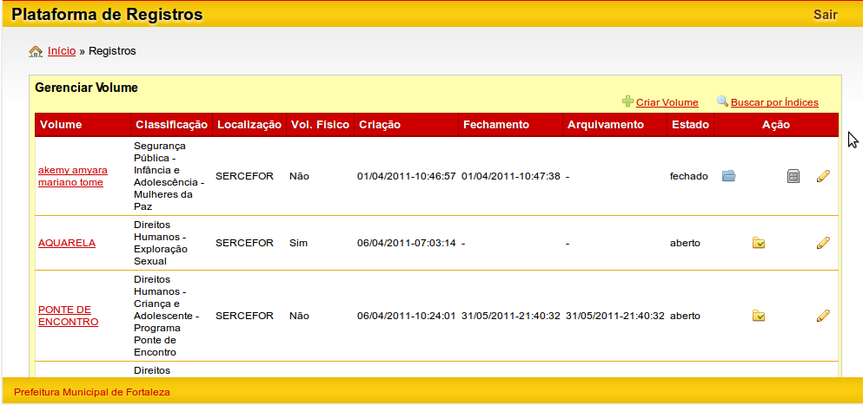Figura 7a – Lista de volumes, ícone fechar volume

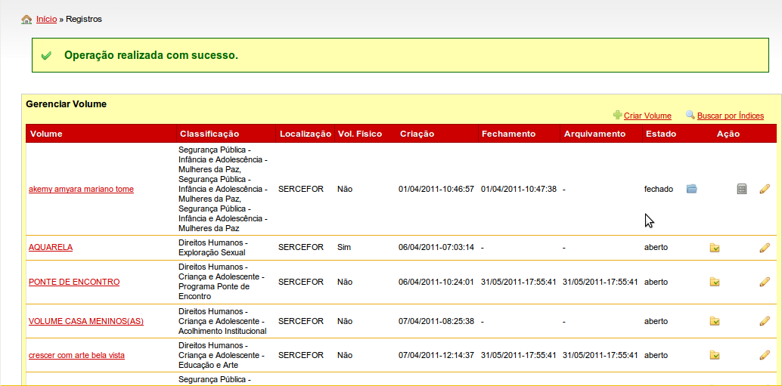
Figura 7b – Fechar volume, mensagem de sucesso

2.1.6 Adicionar e remover autorizações do volume
Na página do volume (Figura 8a) selecione a aba . Depois selecione o grupo de lotação ao qual o volume está relacionado, por exemplo: digitando FP, o autocomplete deverá mostrar Fortaleza de Paz (PMF-GMF-DG-FP). Selecione as permissões e depois clique em . Ao final, clique no botão .
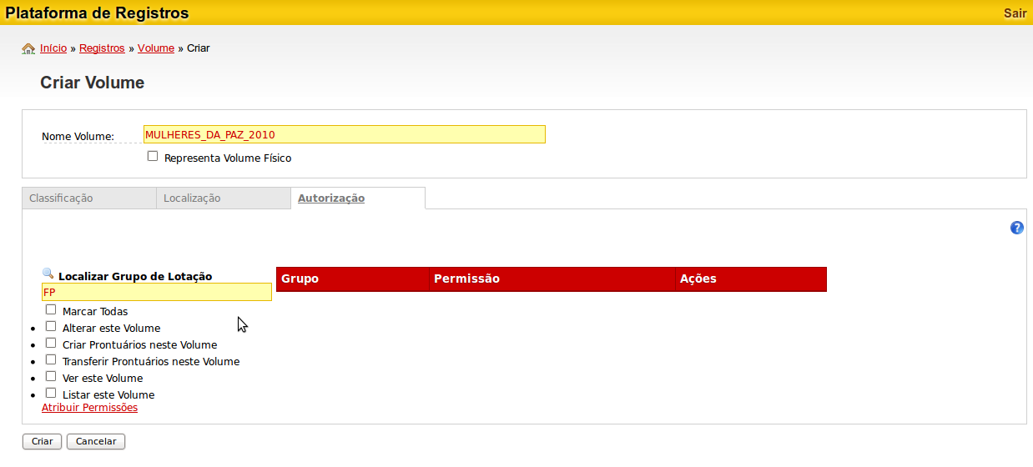

Figura 8a – aba Autorização, grupo de lotação

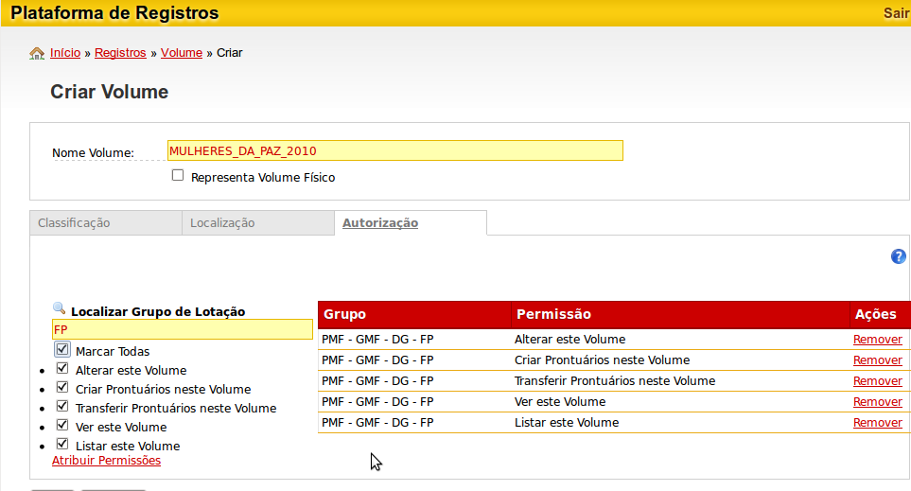
Figura 8b – após atribuir permissões
Para remover autorizações do volume, clique na ação . Ao final, clique no botão .
2.1.7 Adicionar e remover classificação ao volume
Na página do volume selecione a aba . Selecione o assunto com um duplo clique ou clicando em botão . Pela navegação selecione o assunto desejado. Para volta a nível anterior, faça um duplo clique no ícone ../. Ao final clique no botão , o sistema deverá incluir a classificação ao volume, conforme Figura 9b. Não esqueça de Salvar.
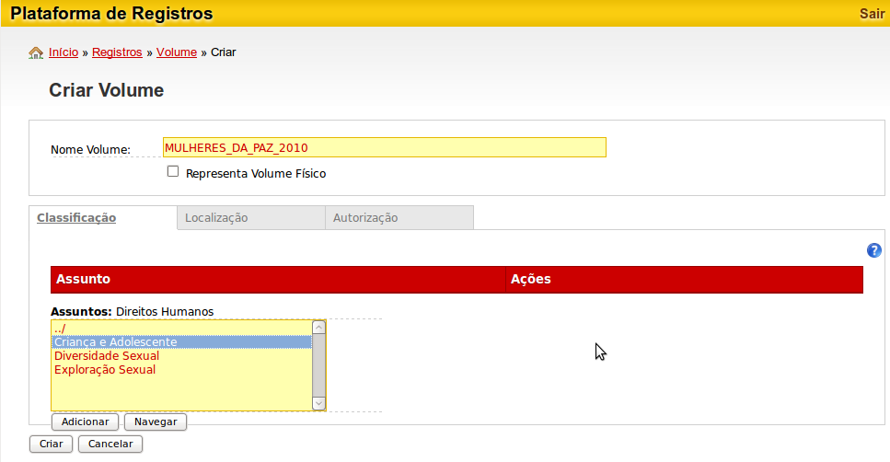
Figura 9a – Aba Classificação
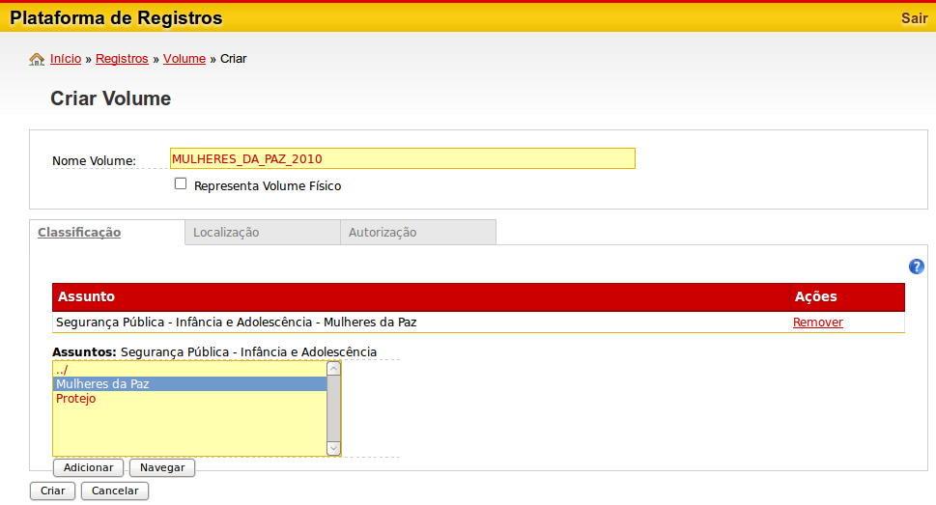
Figura 9b – classificação selecionada
Para remover uma classificação do volume, clique na ação e, ao final clique no botão .
2.3 Operações com o Prontuário
2.3.1 Listar Prontuários
Na página do volume, clique no botão . O sistema deverá mostrar os prontuários do volume, veja Figura 10a e 10b.
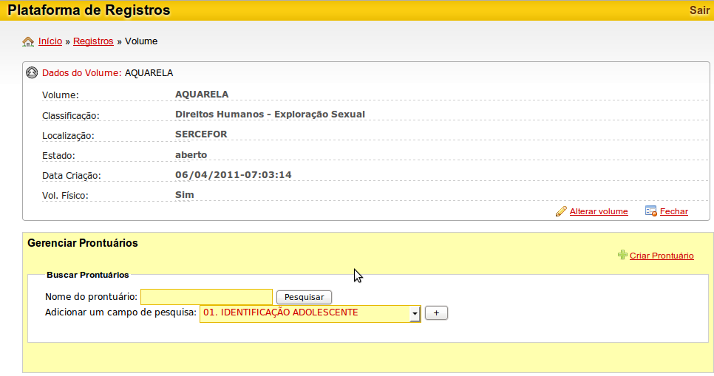Figura 10a – Página do volume

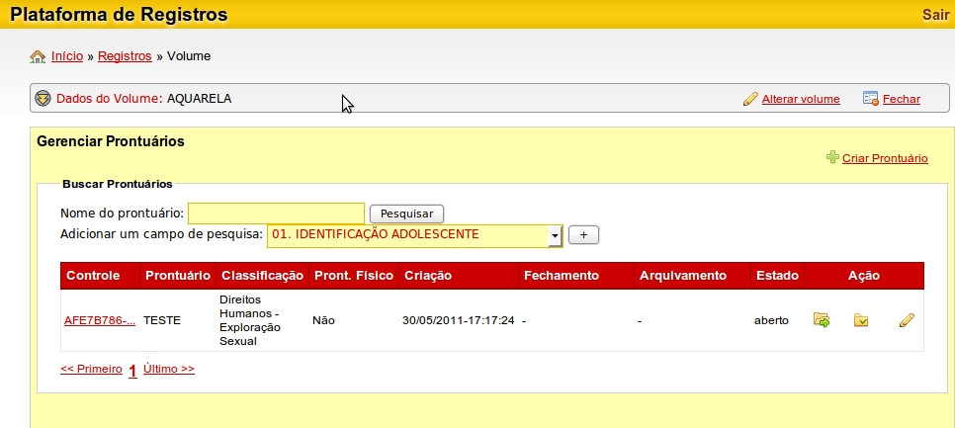Figura 10b – Lista de prontuários do volume

A busca de prontuário pode ser feita pelo nome do prontuário: neste caso, digite o nome no campo Nome do prontuário e clique no botão Pesquisar. Veja Figura 11. O sistema deverá mostrar o prontuário informado, caso exista.

Figura 11 – Campo pesquisa prontuário por nome

Podemos também incluir um novo campo de pesquisa clicando no botão . Ao final, clique no botão . Para remover um filtro, clique no botão .
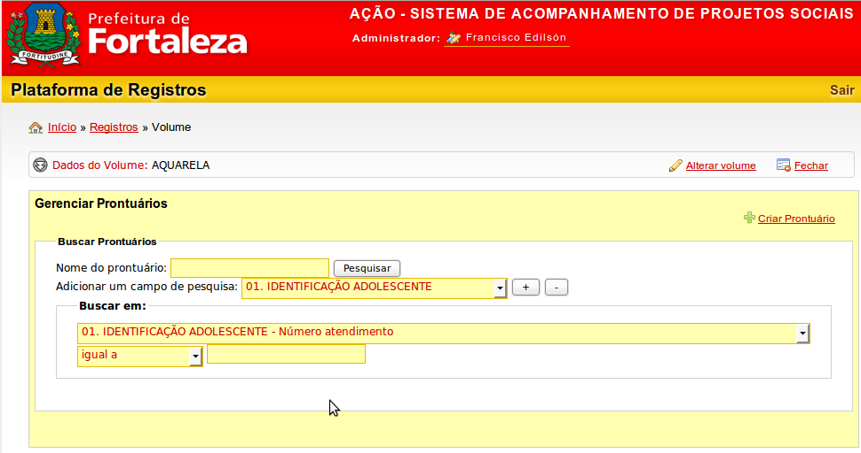
Figura 12 – Pesquisar prontuário com campo de pesquisa
2.3.2 Criar prontuário
Na página do volume, clique no link . O sistema deverá mostrar o cadastro do prontuário, conforme Figura13.
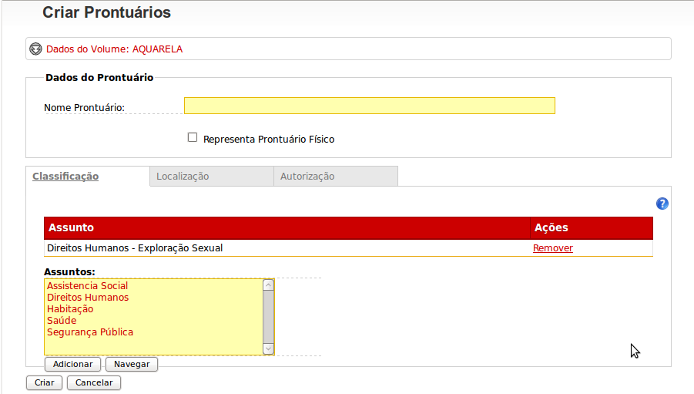
Figura 13 – página de criar de prontuário
Informe o nome do prontuário, a localização e as autorizações e depois clique no botão .
2.3.3 Alterar Prontuário
Na lista dos prontuários clique no ícone do prontuário que deseja alterar. O sistema deverá abrir a página do prontuário, conforme Figura 14. Altere as informações desejadas e depois clique no botão .
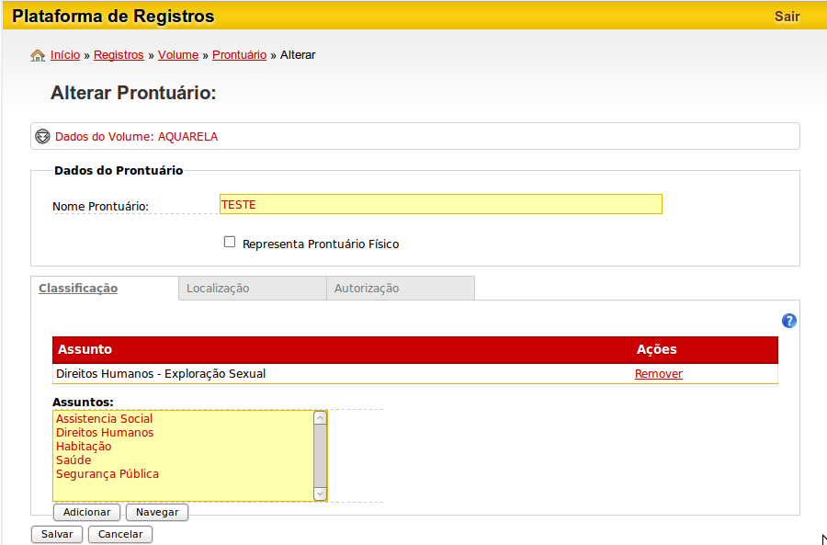
Figura 14 – página do prontuário, alterando o prontuário
2.3.4 Adicionar e remover autorizações do prontuário
Na página do prontuário selecione a aba Autorizações. Informe o grupo de lotação no campo Localizar Grupo de Lotação, por exemplo: FP (Fortaleza de Paz (PMF-GMF-DG-FP)). Depois, selecione as permissões e clique no link , Figura 15.
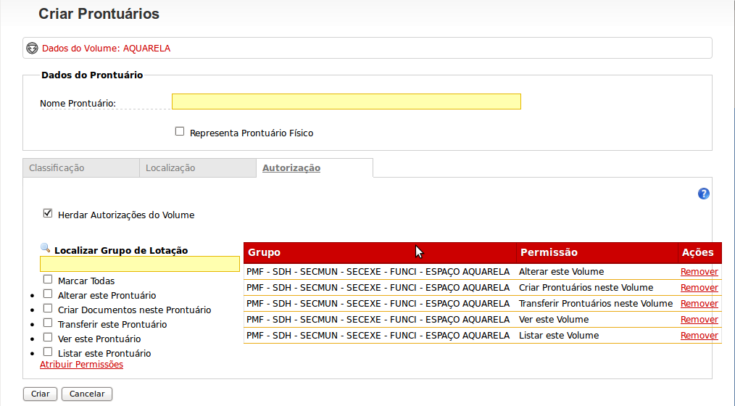
Figura 15 – Autorizações do prontuário

Para remover autorização do prontuário, execute a ação . Ao final, clique no botão .
2.3.5 Adicionar e remover classificação do prontuário
Na página do prontuário, selecione a aba Classificações. Selecione o assunto relativo ao prontuário e clique no botão , depois Salve o prontuário.
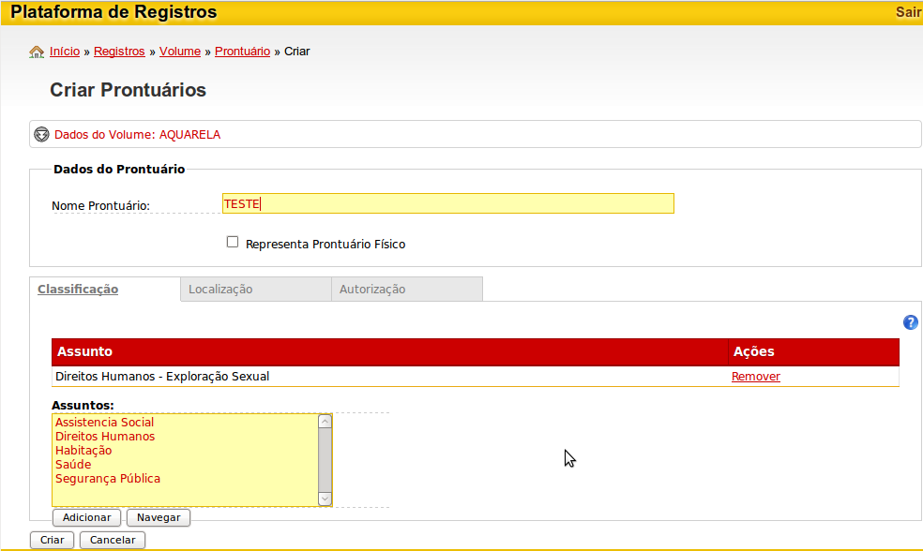Figura 16 – Classificação do prontuário

Para remover classificação, basta clicar em . Ao final, clique no botão .
2.4 Operações com Documento
2.4.1 Incluir documento no prontuário
Abra a página do prontuário, ao qual deseja inserir documentos. Clique em , o sistema deverá exibir os documentos disponíveis para o prontuário, Figura 17a.
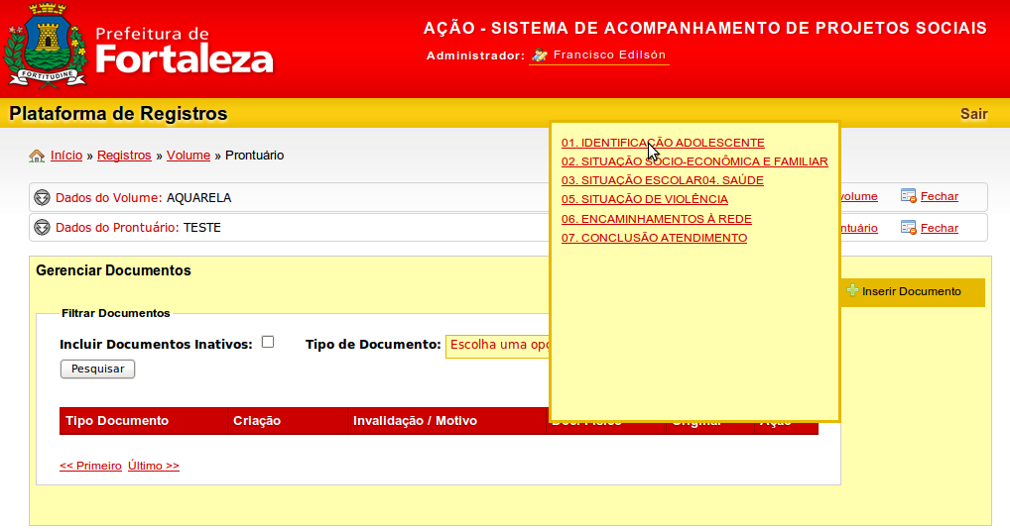
Figura 17a – lista de documentos do prontuário
Clique no documento e informe os dados e ao final, clique no botão . O sistema fará a validação dos campos. Se o documento for válido, será exibida uma mensagem de sucesso.
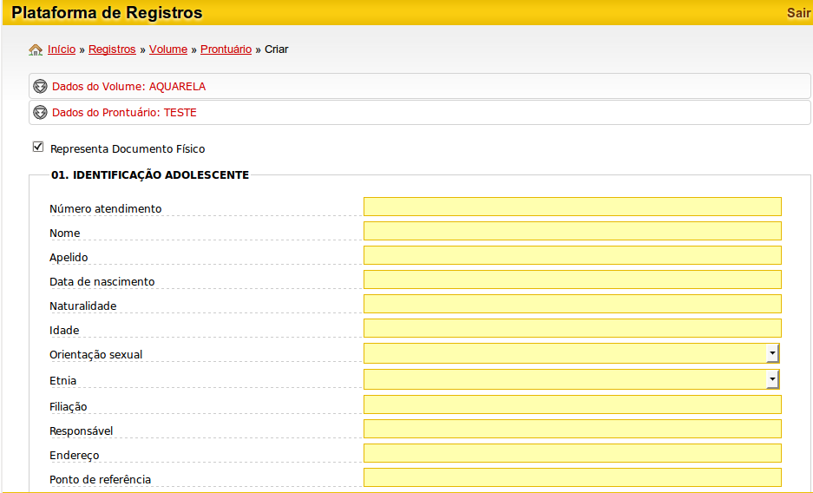
Figura 17b–Formulário do documento (exemplo)

2.4.2 Visualizar documentos
Abra a página do prontuário. O sistema deverá mostrar a lista de documentos do prontuário.
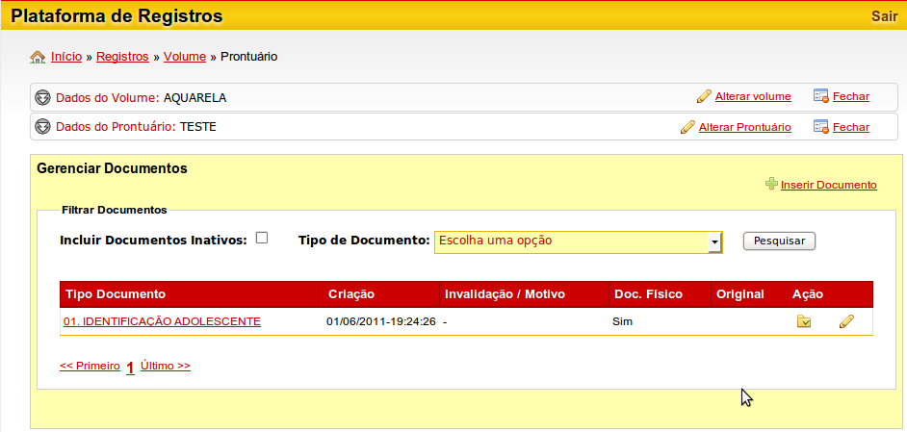
Figura 18 – Lista de documentos do prontuários
Para visualizar um documento, clique no documento. O sistema mostrará os dados cadastrados informados. Podemos visualizar todos os documentos do mesmo tipo clicando em .
Para voltar ao documento atual, basta clicar em .
2.4.3 Invalidar documento
Para invalidar um documento clique no , na lista de documentos do prontuário. O sistema pedirá um confirmação. Confirme a operação.
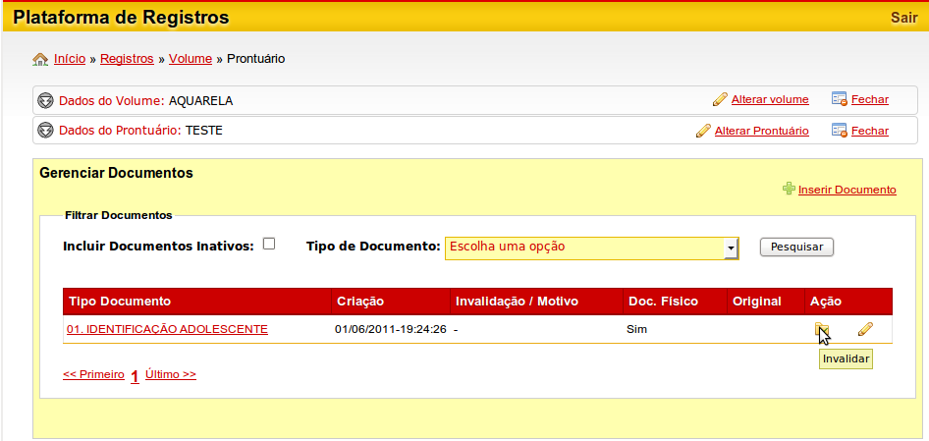
Figura 19 – invalidação de documento
Os documentos invalidados poderão ser listados com um filtro. Marque a opção e depois clique em .
2.4.4 Alterar documento
Na lista de documentos, clique no ícone . Faça as alterações desejadas e clique no botão
2.4.5 Adicionar autorizações ao documento
Na página do documento, clique em . Informe o grupo de lotação no campo Localizar Grupo de Lotação, por exemplo: FP (Fortaleza de Paz-PMF-GMF-DG-FP). Depois, selecione as permissões e clique no link , Figura 20. Para salvar as novas permissões, clique no botão para gravar as alterações.
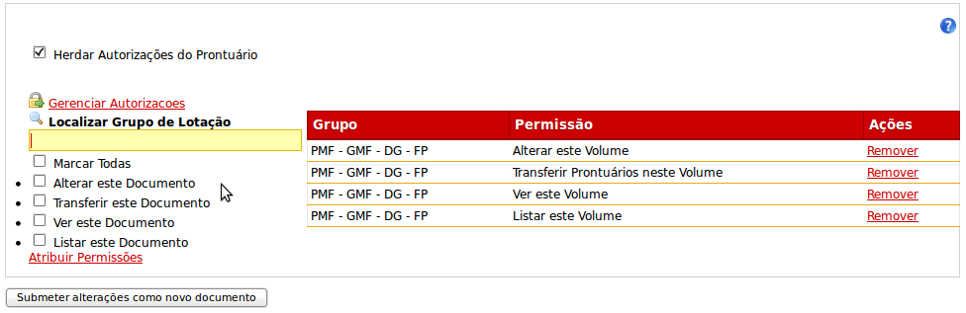
Figura 20 – Adicionar autorizações ao documento

